Gestione permessi di seppellimento
Il permesso di seppellimento è l'autorizzazione amministrativa alla sepoltura del cadavere.
Il rilascio avviene da parte dell'ufficiale di stato civile che abbia proceduto all'accertamento della morte sulla base del certificato del medico necroscopo.
Esso non può essere rilasciato prima di 24 ore dalla morte.
Il percorso da seguire è:
Servizi demografici ⇒ Stato civile ⇒ Altre operazioni ⇒ Gestione permessi di seppellimento
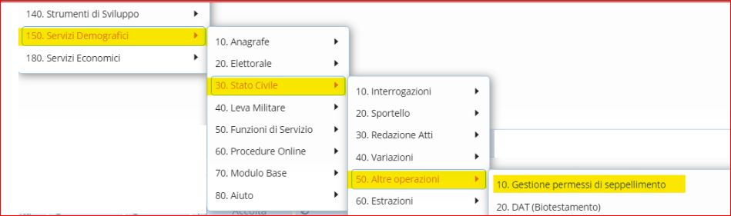
La ricerca può essere effettuata attraverso vari campi:
- Cognome e nome;
- Data di nascita;
- Numero permesso seppellimento;
- Data permesso;
- Tipologia seppellimento;
- Anno permesso seppellimento.
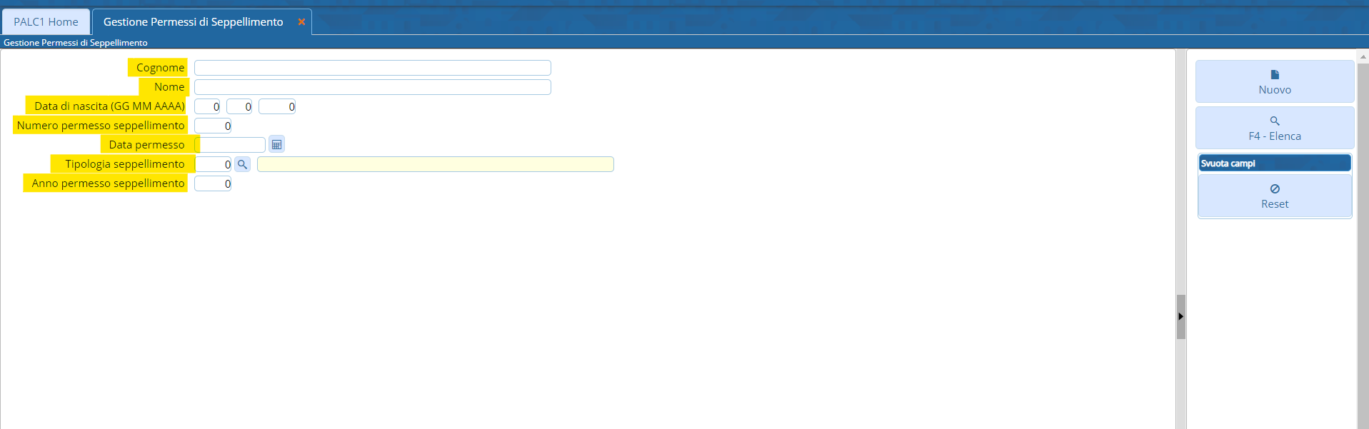
Se si vuole visualizzare l’intero elenco dei permessi, lasciare i campi appena citati vuoti ⇒ cliccare su “Elenca”.
Visualizzando l’intero elenco, comparirà una schermata simile all’esempio sotto riportato:
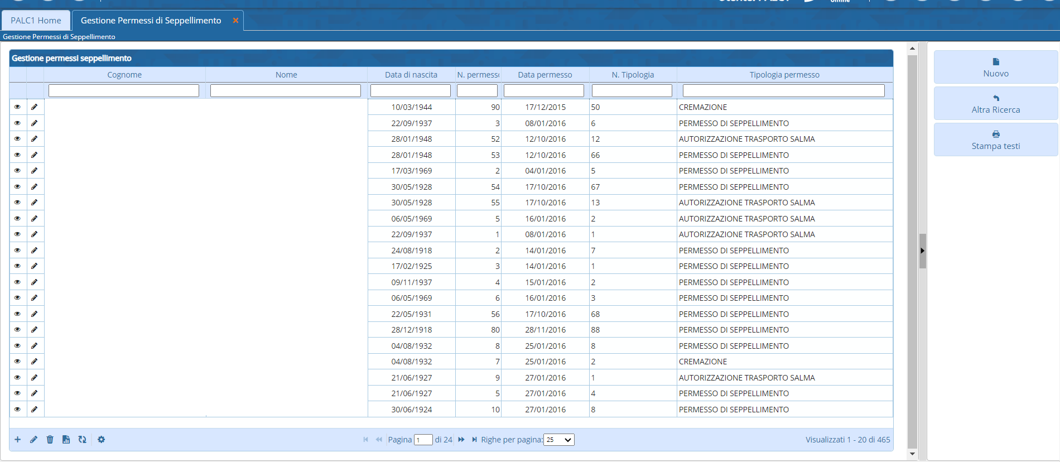
Entrando all’interno del record attraverso “l’occhio” si andranno a visualizzare i vari dati relativi al permesso di seppellimento.
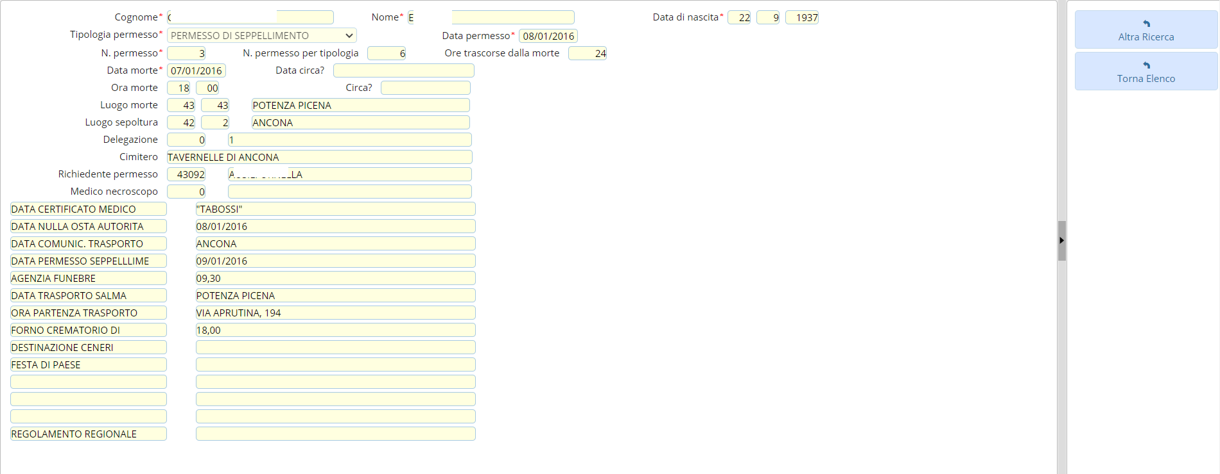
Invece, entrando attraverso la “matita” si potranno apportare delle modifiche ai dati in caso di errori.
Se si vuole stampare i relativi testi, selezionare il record interessato e cliccare su “Stampa testi”
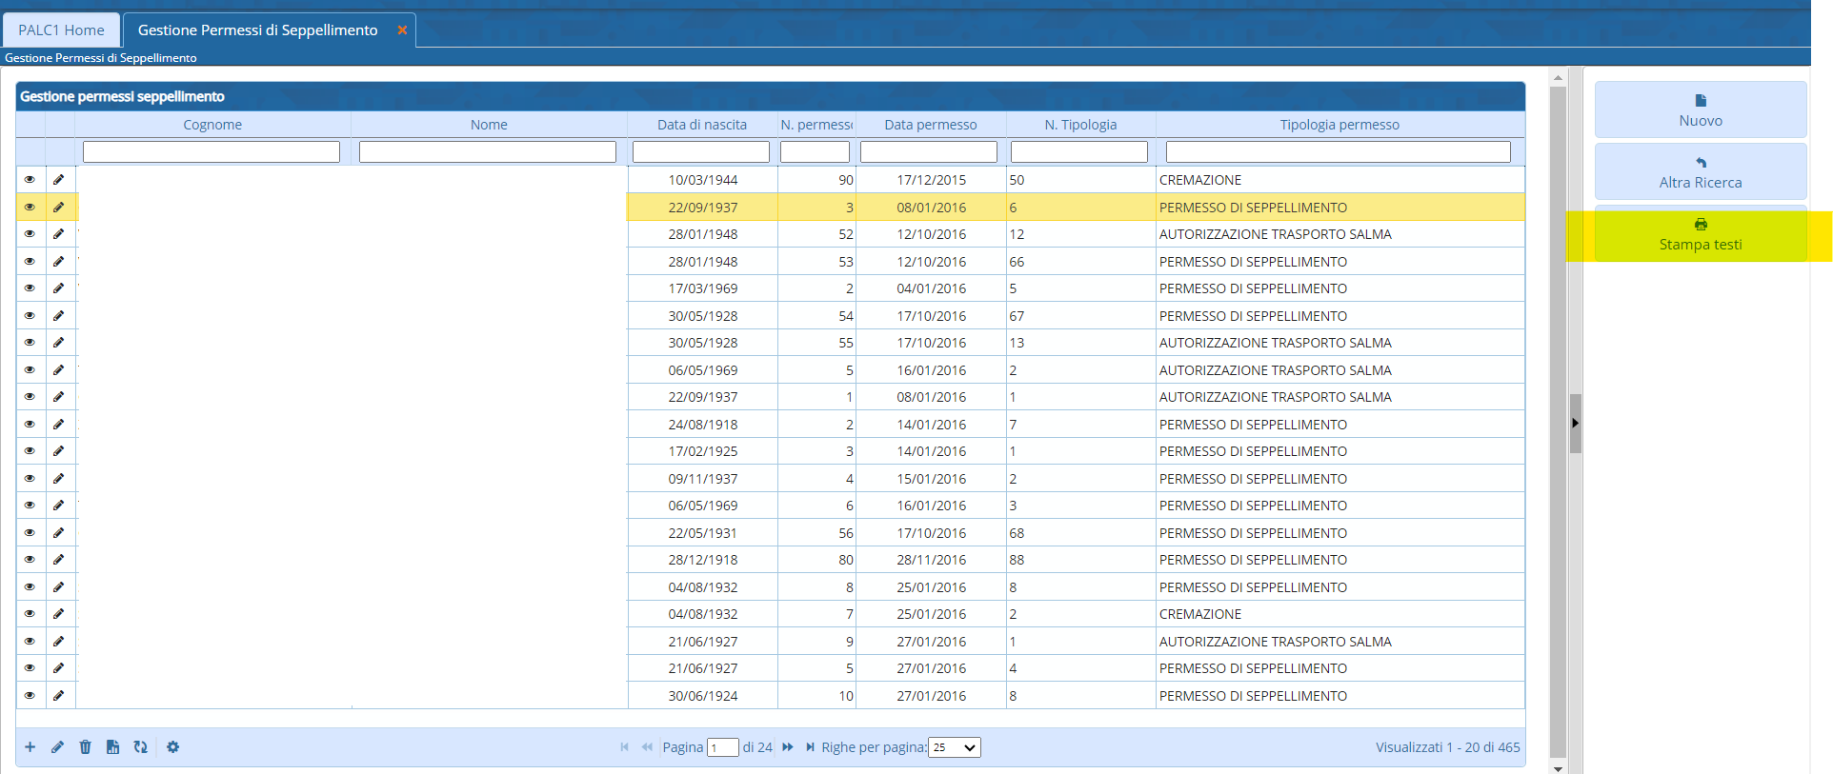

Creare un nuovo permesso
Attraverso il taso “Nuovo” si ha la possibilità di creare un nuovo permesso.
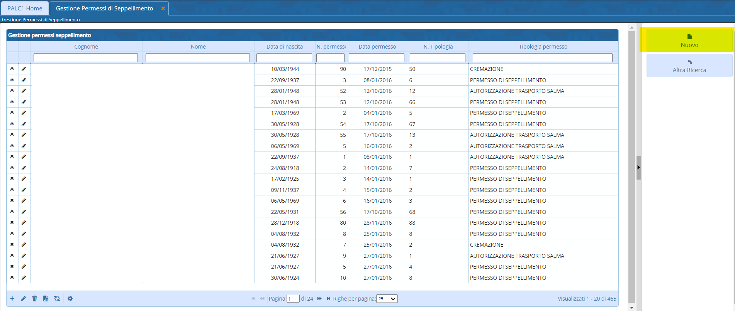
Facendo “Nuovo” si aprirà questa schermata come l’esempio sotto riportato:
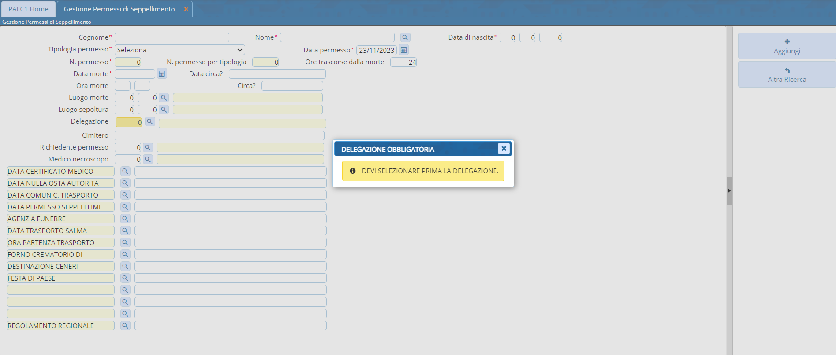
La prima cosa che bisogna inserire è la “Delegazione”, che è differente per ogni comune.
I campi che sono segnalati da un asterisco rosso (*) sono da compilare obbligatoriamente.
Esistono 3 tipi di permessi:
- Seppellimento;
- Cremazione;
- Autorizzazione trasporto salma.
In base al permesso che deve essere creato si sceglie la tipologia.
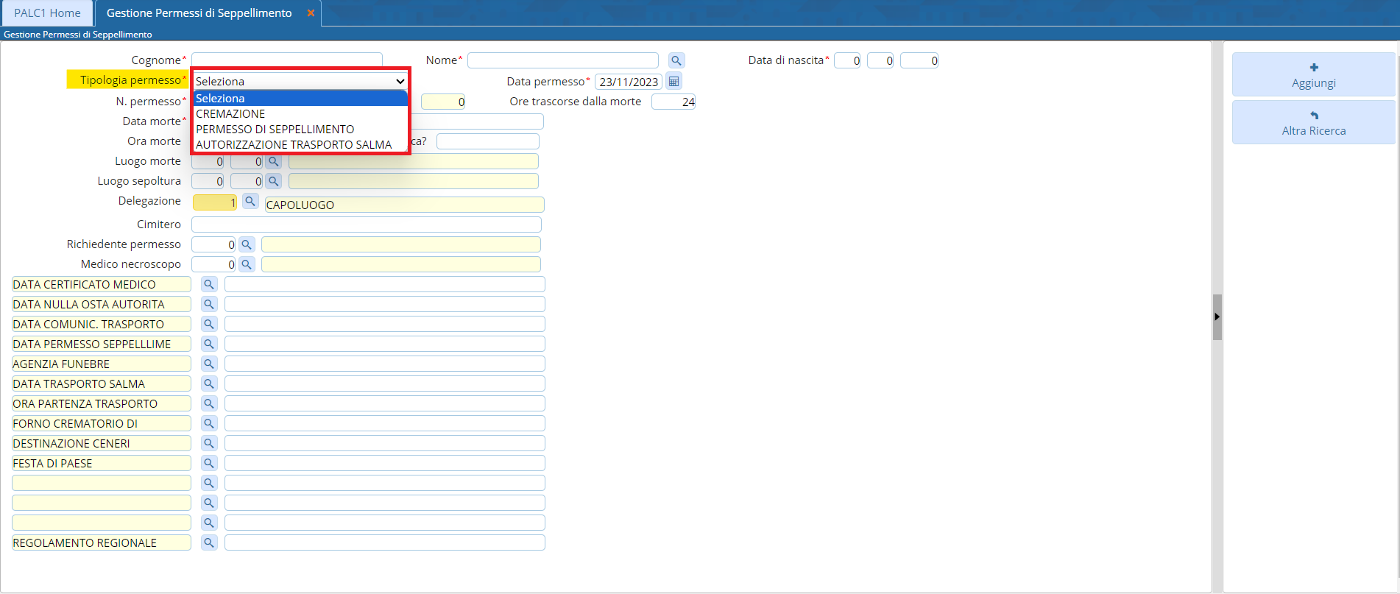
Tutti gli altri campi, che non sono obbligatori, vanno compilati se si è in possesso delle relative informazioni.
Una volta compilati i vari campi, attraverso l’apposito pulsante “Aggiungi”, verrà creato il record.

